Jeudi 25 Novembre 2009

Suite et fin du défi

Elaboration du cahier des charges du défi. Choix du cadre par les stagiaires.
La contrainte de temps oblige à réfléchir, oraliser et réaliser sans passer par le recours à la trace. La notion de distance à parcourir à laissé place à un défi de distance à parcourir.
Il convient de réaliser un objet roulant capable de se déplacer de façon autonome sur une surface plane.
Cet objet ne sera pas équipé de moteur électrique ou thermique.
Il ne pourra être ni tiré, ni poussé.
Un défi est lancé entre les groupes pour connaître l’objet qui parcourra la plus
grande distance.

Phase de réalisation avec essais/erreurs.
Essais préalables.

On constate que les échanges entre les groupes permettent une réelle collaboration et des enrichissements mutuels quant aux choix techniques.
La notion de défi suscite tout de même un enjeu stimulant.

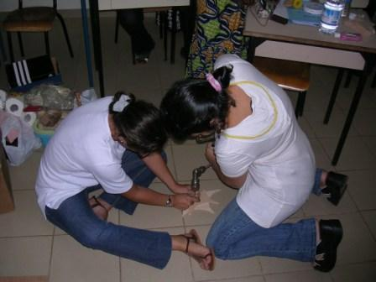

Rencontre entre les différentes équipes.
Des ajustements des contraintes définies dans le cahier des charges sont nécessaires, en regard des réalisations.
Ces ajustements sont réalisés avant l’épreuve en anticipant sur les sources éventuelles de désaccord.
Un jury est constitué, une présidente est nommée.
Chaque équipe bénéficie de 3 essais.
Seul le meilleur sera pris en compte.
La fiabilité liée à la régularité des performances ne sera pas évaluée.
L’ordre de passage des équipes est défini par tirage au sort.
Des échanges à propos de la contrainte technique permettent d’attester de la possibilité de réinvestir des acquis.
La validation technique de toutes les productions est prononcée.
La lecture du palmarès donne lieu à des remises de diplômes.
L’équipe BISM termine en tête avec un déplacement au delà de 7mètres (lanceur élastique).
Les performances des autres équipes sont assez proches (entre 1 et 2 mètres)des moteurs à air et élastiques contraints sur axe par enroulement sont proposés).

La gestion de nombreux paramètres a permis de valider ou invalider un certain nombre d’hypothèses au cours de la fabrication

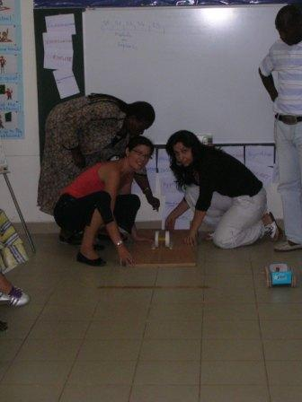

Diffusion de séquences filmées en classe

Réflexion relative à la mise en place d’un défi techno post stage

Réflexion sur la mise en place d’un défi techno entre les classes des écoles représentées lors du stage.
Si deux axes ont été évoqués quant au thème, aucune décision finale n’a été retenue (objet roulant, objet utilisant l’air ou le vent pour se déplacer, produire un mouvement, un son, de la lumière).

Un certain nombre de points incontournables à prendre en compte ont été dégagés.
La liste que nous en dressons ne revêt pas un caractère chronologique.
Il ne convient pas non plus d’y voir une hiérarchisation des tâches.

- Définir un thème, un intitulé
- Cibler le public concerné
- Arrêter les dates de début et fin du projet en définissant la période de lancement, celle de mise en actes dans les classes puis enfin les temps de rencontres.
- Constituer un cahier des charges prenant en compte :
- Le type de réalisations attendues
- Les contraintes techniques (format, matière, matériaux, % d’éléments de jeux intégrables, …)
- Construire le calendrier des rencontres (réunion de cadrage et d’engagement, réunion bilan étape, rencontre/défi)
- Envisager la rencontre finale en prenant en compte le lieu d’accueil et le nombre de classes à accueillir.
- Définir de façon structurée les paramètres relatifs à l’organisation matérielle et aux contenus. Dans ce cadre, prendre en compte la nature des activités conduites.
- Formaliser sous forme de tableau accessible à tous la gestion des espaces, du temps et des activités.
- Définir dès le lancement du projet les modalités de transmission de l’information relatives aux procédures de fabrication des objets.

Une collecte de documents sera nécessaire au fil de l’accompagnement si l’on veut produire des outils accessibles et lisibles (réalisation d’affiches de panneaux en vue d’une exposition retraçant les grandes étapes d la réalisation).

Diffusion de séquences filmées en classe

Echanges sur les transferts opérables au sein des classes des stagiaires.

Questionnement

Reprise de la situation d’entrée exploitée au début du stage, compléter la phrase :
« Enseigner les sciences à l’école élémentaire c’est… »

Relevés
- Permettre à chacun de s’exprimer, réfléchir, se corriger.
- Réfléchir – manipuler – persévérer.
- Construire des savoirs.
- Mettre en situation, agir.
- Se détacher des fiches modèles.
- Partir de ses connaissances.
- Croire en se capacités.
- Observer, manipuler.
- Développer sa capacité à réaliser.
- Prendre du plaisir.
- Mettre l’apprenant en situation d’apprentissage.
- Eveiller l’imagination.
- Savoir communiquer son expérimentation.
- Accepter les idées des autres.
- Coopérer.
- Faire des expériences.
- Développer sa culture scientifique.
- Savoir faire des recherches.
- S’obliger à réfléchir avant d’agir.
- Regarder autrement les choses (regard scientifique).
- Rêver, faire travailler son imaginaire, créer.
- Oser.
- S’entraider.
- Savoir exploiter ce que l’on a.

On a noté une évolution des représentations des stagiaires entre le début et la fin du stage.
Les relevés centrés sur la notion de démarche en début de stage se sont orientés vers des termes relatifs aux statuts de l’enseignant et de l’élève, à des notions transversales orientées vers les savoirs et postures (cf. liste ci-dessus).

Bilan de la journée
Bilan du stage

Les temps de mise en pratique ont été appréciés.
Cette journée représente un temps de réinvestissement des acquis.
La forme de la journée a été considérée comme particulièrement « attrayante ».

Le bilan global du stage permet de préciser qu’après la déception liée à une attente non satisfaite de fiches techniques, une satisfaction est née du constat effectué qu’il est possible de réaliser avec peu de matériel (moins qu’imaginé au départ).
Les besoins matériels sont le plus souvent gérables.
C’est une nouvelle façon d’envisager les sciences au CP précise une enseignante.
Les sciences ont un nouveau visage (mobilisateur).
Les mises en pratique ont donné du sens aux apports théoriques et ont facilité la construction de nouvelles orientations de travail.
La démarche ainsi définie peut être transférée à d’autres domaines d’enseignement.
Un réel espoir de mise en œuvre existe, il conviendra de le rendre opérationnel en l’adaptant aux contraintes environnementales.
Les pistes évoquées devraient permettre de réduire les écarts.

